**2015年普通高等学校招生全国统一考试**

**理科综合能力测试 化学试题**

**可能用到的相对原子质量：H 1 C 12 N 14 O 16 F 19 Na 23 Al 27 P 31 S 32 Cl 35.5 Ca 40 Fe 56 Zn 65 Br 80**

**第I卷**

**一、选择题：本题共13小题，每小题6分，在每小题给出的四个选项中，只有一项是符合题目要求的**

7.食品干燥剂应无毒、无味、无腐蚀性及环境友好。下列说法错误的是

A.硅胶可用作食品干操剂 B.P2O5不可用作食品干操剂

C.六水氯化钙可用作食品干燥剂 C.加工后具有吸水性的植物纤维可用作食品干燥剂

8.某羧酸酯的分子式为C18H26O5，1mol该酯完全水解可得到1mol羧酸和2mol乙醇,该羧酸的分子式为

A.C14H18O5 B.C14H16O4 C.C16H22O5 D.C16H20O5

9.原子序数依次增大的元素a、b、c、d，它们的最外层电子数分别为1、6、7、1。a-的电子层结构与氦相同，b和c的次外层有8个电子，c-和d+的电子层结构相同。下列叙述错误的是

A.元素的非金属性次序为c>b>a

B.a和其他3种元素均能形成共价化合物

C.d和其他3种元素均能形成离子化合物

D.元素a、b、c各自最高和最低化合价的代数和分别为0、4、6

10. *N*A代表阿伏加德罗常数的值。下列叙述正确的是

A．60g丙醇中存在的共价键总数为10*N*A

B．1L 0.1mol·L－1的NaHCO3溶液中HCO3－和CO32－离子数之和为0.1*N*A

C．钠在空气中燃烧可生成多种氧化物。23g钠充分燃烧时转移电子数为1*N*A

D．235g核互U发生裂变反应：U+nSr+U+10n，净产生的中子(n)数为10*N*A

11．分子式为 并能与饱和NaHC溶液反应放出气体的有机物有（不含立体结构）

A.3种 B.4种 C.5种 D.6种

12. 海水开发利用的部分过程如图所示。下列说法错误的是

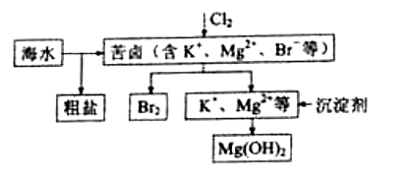A．向苦卤中通入Cl2 是为了提取溴

B．粗盐可采用除杂和重结晶等过程提纯

C．工业生产中常选用NaOH作为沉淀剂

D．富集溴一般先用空气和水蒸气吹出单质溴，再用将其还原吸收

13.用右图所示装置进行下列实验：将①中溶液滴入②中，预测的现象与实际相符的是

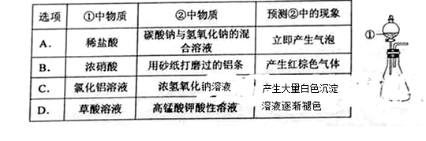

**第Ⅱ卷**

26.（14分）

酸性锌锰干电池是一种一次性电池，外壳为金属锌，中间是碳棒，其周围是由碳粉、MnO2、ZnCl2和NH4Cl等组成的糊状填充物。该电池放电过程产生MnOOH。回收处理该废电池可得到多种化工原料。有关数据如下表

溶解度/（g/100g水）

|  |  |  |  |  |  |  |
| --- | --- | --- | --- | --- | --- | --- |
| 温度/℃  化合物 | 00  0 | 20  20 | 40  40 | 60  60 | 80  80 | 100 |
| NH4Cl | 29.3 | 37.2 | 45.8 | 55.3 | 65.6 | 77.3 |
| ZnCl2 | 343 | 395 | 452 | 488 | 541 | 614 |

|  |  |  |  |
| --- | --- | --- | --- |
| 化合物 | Zn（OH）2 | Fe（OH）2 | Fe（OH）3 |
| Ksp近似值 | 10-17 | 10-17 | 10-39 |

回答下列问题:

（1）该电池的正极反应式为________，电池反应的离子方程式为________。

（2）维持电流强度为0.5，电池工作5分钟，理论上消耗锌________。（已知）

（3）废电池糊状填充物加水处理后，过滤，滤液中主要有，二者可通过_____分离回收；滤渣的主要成分是、_______和_______，欲从中得到较纯的，最简便的方法为_________，其原理是_________。

（4）用废电池的锌皮制备的过程中，需除去锌皮中的少量杂质铁，其方法是：加稀溶解，铁变为______，加碱调节至pH为_______时，铁刚好沉淀完全（离子浓度小于时，即可认为该离子沉淀完全）；继续加碱至pH为_____时，锌开始沉淀（假定 浓度为0.1mol）。若上述过程不加后果是______，原因是_______.

27.（14分）

甲醇既是重要的化工原料，又可作为燃料，利用合成气（主要成分为）在催化剂作用下合成甲醇，发生的主要反应如下：

① △

② △

③ △

回答下列问题：

（1）已知反应①中相关的化学键键能数据如下：

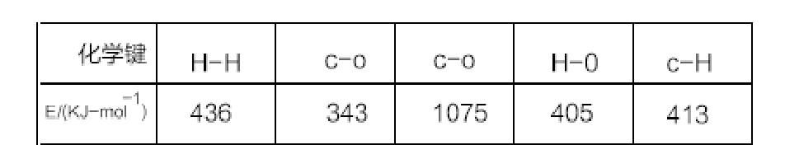

由此计算:已知,则.

（2）反应①的化学平衡常数K表达式为________;图1中能正确反映平衡常数K随温度变化关系的曲线为__________（填曲线标记字母），其判断理由是_________。

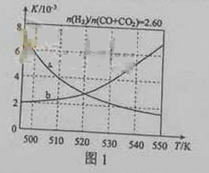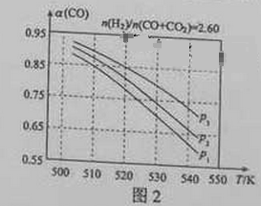

（3）合成气组成时，体系中的平衡转化率温度和压强的关系如图2所示。值随温度升高而______（填“增大”或“缩小”），其原因是_____；图2中的压强由大到小为_____，其判断理由是_____。

28.（15分）

二氧化氯（，黄绿色易溶于水的气体）是高效、低毒的消毒剂。回答下列问题：

（1）工业上可用与在存在下制得，该反应氧化剂与还原剂物质的量之比为_____。

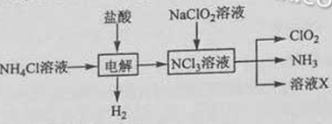（2）实验室用、盐酸、（亚氯酸铜）为原料，通过以下过程制备：

1. 电解时发生反应的化学方程式为 。
2. 溶液X中大量存在的阴离子有 。
3. 除去中的可选用的试剂是 （填标号）。

a.水 b.碱石灰 c.浓硫酸 d.饱和食盐水

（3）用下图装置可以测定混合气中ClO的含量：

I.在锥形瓶中加入足量的碘化钾，用50mL水溶解后，再加入3mL稀硫酸；

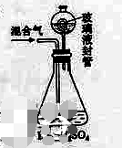II.在玻璃液封装置中加入水，使液面没过玻璃液封管的管口；

III.将一定量的混合气体通入锥形瓶中吸收；

IV.将玻璃液封装置中的水倒入锥形瓶中；

V.用0.1000 硫代硫酸钠标准溶液滴定锥形瓶中的溶液（ ），指示剂显示终点时共用去20.00mL硫代酸钠溶液。在此过程中：

① 锥形瓶内与碘化钾反应的离子方程式为__________。

② 玻璃液封装置的作用是_________。

③ V中加入的指示剂通常为______，滴定至终点的现象是______。

④ 测定混合器中的质量为______g

（4）用处理过的饮用水会含有一定量的亚氯酸盐。若要除去超标的亚氯酸盐，下列物质最适宜的是________（填标号）

38.[化学—选修5：有机化学基础]（15分）

聚戊二酸丙二醇（PPG）是一种可降解的聚脂类高分子材料，在材料的生物相容性方面有很好的应用前景。PPG的一种合成路线如下：

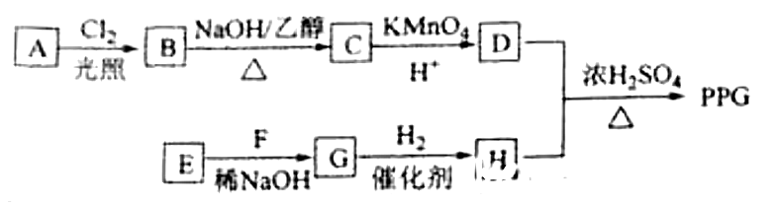

已知；

1. 烃A的相对分子质量为70，核磁共振氢谱显示只有一种化学环境的氢
2. 化合物B为单氯代烃；化合物C的分子式为C3H8
3. E、F为相对分子质量差14的同系物，F是福尔马林的溶质

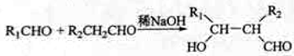

回答下列问题：

（1）A的结构简式为 。

（2）由B生成C的化学方程式为 。

（3）由E和F生成G的反应类型为 ，G的化学名称为 。

（4）①由D和H生成PPG的化学方程式为 ；

②若PPG平均相对分子质量为10000，则其平均聚合度约为 （填标号）。

a.48 b.58 c.75 d.102

（5）D的同分异构体重能同事满足下列条件的共有        种（不含立体异构）；  
①能与饱和NaHCO3溶液反应产生液体  
②既能发生银镜反应，又能发生皂化反应  
 其中核磁共振氢谱显示为3组峰，且峰面积比为6:1:1的是        （写结构简式），D的所有同分异构体在下列一种表征仪器中显示的信号（或数据）完全相同，该仪器是           （填标号）。  
a.质谱仪       b.红外光谱仪     c.元素分析仪     d.核磁共振仪

7.C 8.A 9.B 10.C 11.B 12.C 13.D

26.（14分）

（1） 

（注：式中可写为，等，可写为）

（2）0.05

（3）加热浓缩、冷却结晶 碳粉  空气中加热 碳粉转变为，氧化为 （4） 2.7 6 和分离不开 和的相近

27.（14分）

（1）—99；＋41 （2） （或）

a；反应①为放热反应，平衡常数数值应随温度升高变小；

（3）减小 升高温度时，反应①为放热反应，平衡向左移动，使得体系中CO的量增大；反应③为吸热反应，平衡向右移动，又使产生CO的量增大；总结果，岁温度升高，使CO的转化率降低

 相同温度下，由于反应①为气体分数减小的反应，加压有利于提升CO的转化率；而反应③为气体分子数不变的反应，产生CO的量不受压强影响。

故增大压强时，有利于CO的转化率升高

28.（15分）

(1) 2：1 （2）①NH4Cl＋2HCl3H2↑＋NCl3 ②Cl—、OH— ③c

（3）①2ClO2＋10I－＋8H＋＝5I2＋4H2O＋2Cl－ ②吸收残余的二氧化氯气体（避免碘的逸出）

③淀粉溶液；溶液由蓝色变为无色，且半分钟内溶液颜色不再改变

1. 0.02700 d

38.（15分）

（1）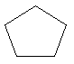 （2）

（3）加成反应 3—羟基丙醛（或β—羟基丙醛）

（4）

b （5）5  c